Fax-Anmeldung

Fax-Antwort an: 07474 / 916 373

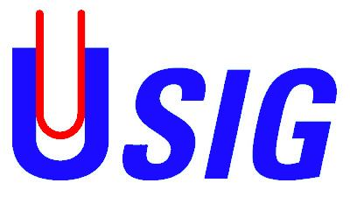-Kurs
bei
BL-Dental
Dentallabor GmbH
Friedrichstr. 13
72336 Balingen
Tel. 07433/5577

Hiermit melde ich mich mit _____ Person(en) zum USIG-Kurs (595,-€ zzgl.MwSt / p.P.)
in Ihrem Hause am 16./17. März 2012 an !

Labor/ Praxis: ____________________________________________________

Name/Vorname: ____________________________________________________

Straße: ____________________________________________________

PLZ/Wohnort: ____________________________________________________

Fon/Fax: ____________________________________________________

E-Mail: ____________________________________________________

_____________________________ ________________________________
Ort, Datum Unterschrift / Stempel

